**Міністерство освіти і науки України**

**Національний технічний університет України**

**"Київський політехнічний інститут імені Ігоря Сікорського"**

**Фізико-технічний інститут**

**ОПЕРАЦІЙНІ СИСТЕМИ**

Комп’ютерний практикум

Робота № 2

Варіант 8

**Виконав:**

Студент групи ФБ-95

Прохоренко Я.Ю.

**Система розмежування доступу в UNIX і Linux, права доступу до файлів і керування ними**

Мета: Оволодіння практичними навичками керування правами доступу до файлів і їхній аналіз в ОС UNIX та Linux

Operating System: Parrot GNU/Linux 4.10

Kernel: Linux 5.9.0-2parrot1-amd64

Architecture: x86-64

Дата виконання: 17.02.2021

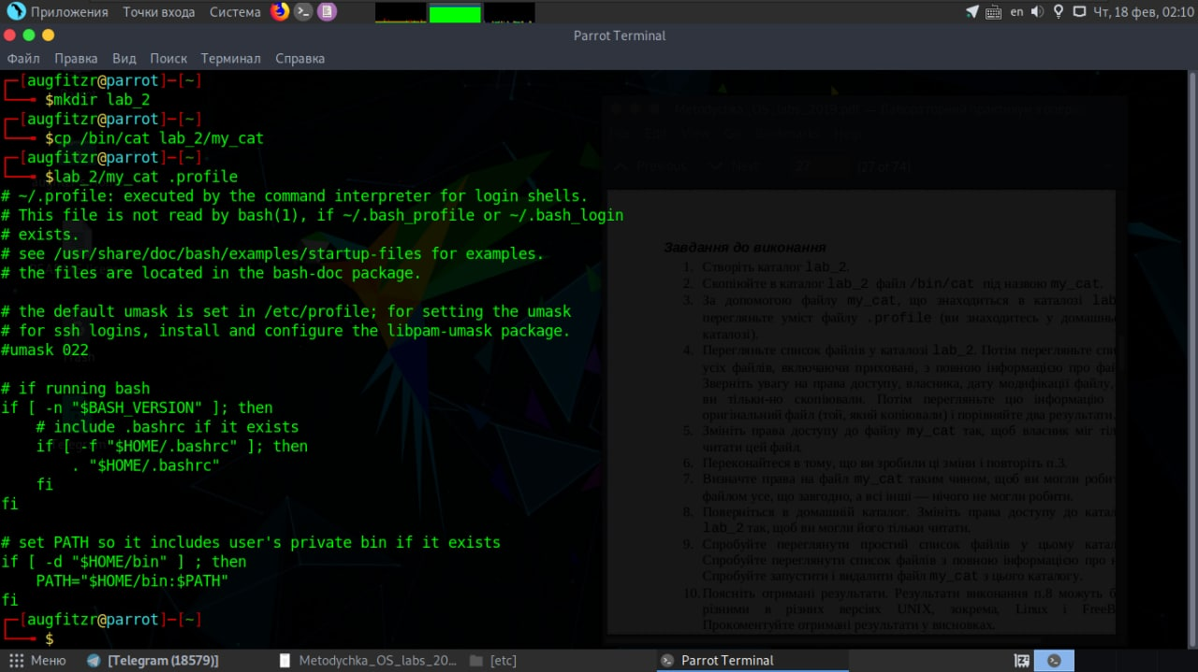

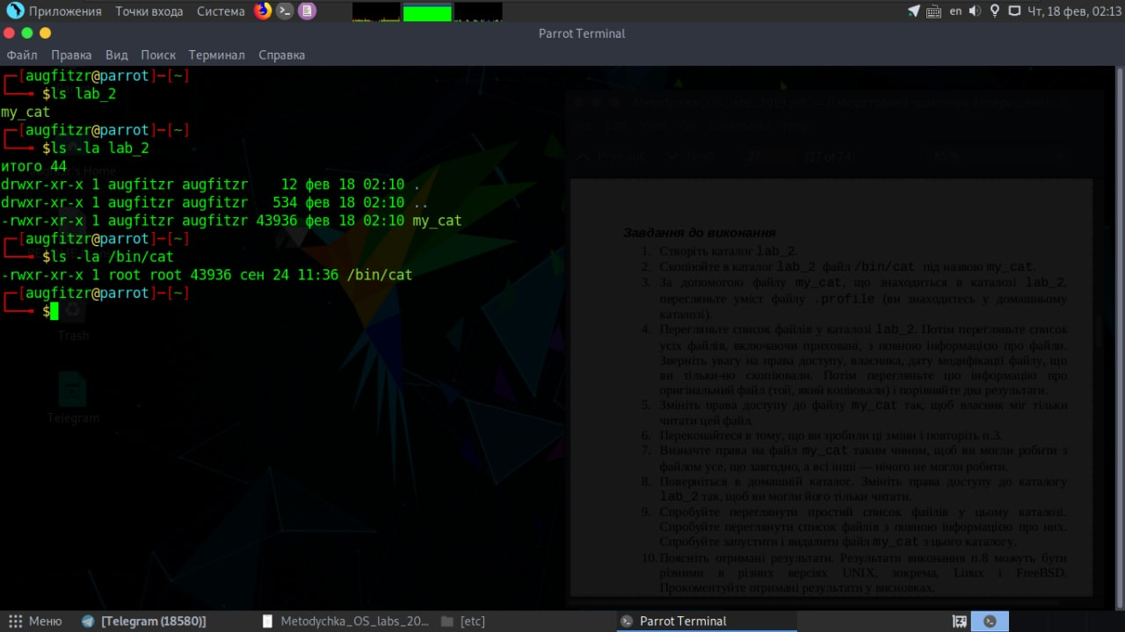

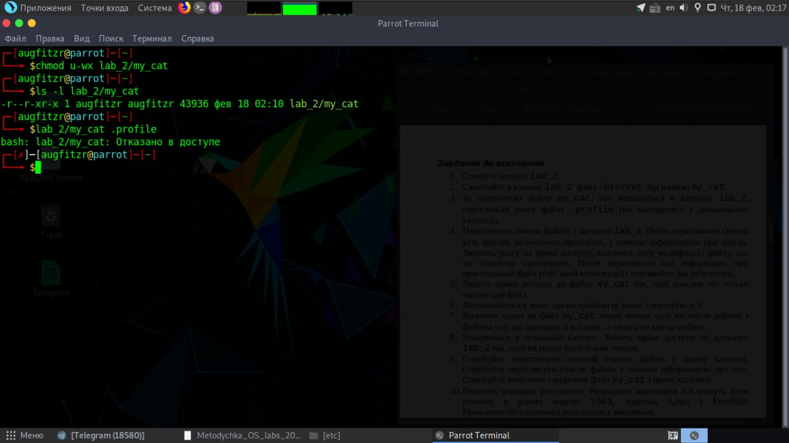

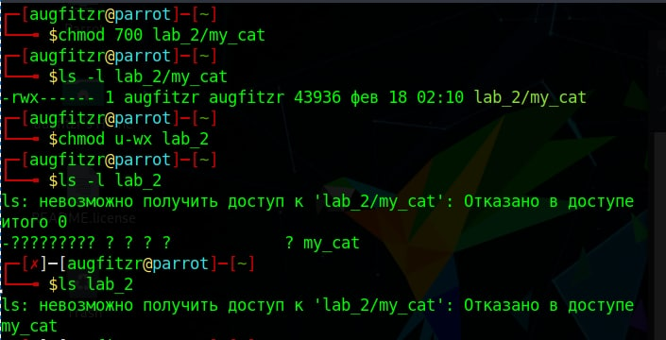

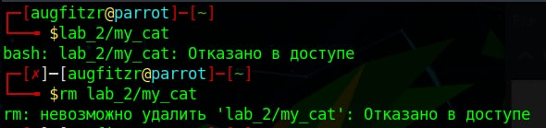

Оскільки я маю права тільки читання, то я не можу модифікувати та виконувати файли, а вміст папки показується без доступу до інформації про права та інше.

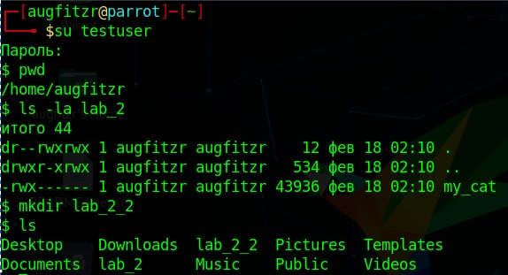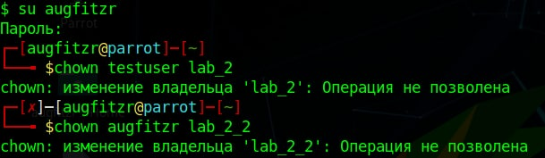

Це пов’язано з групами власників

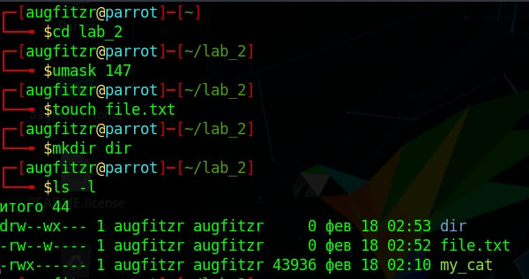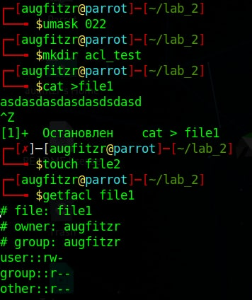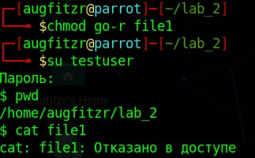

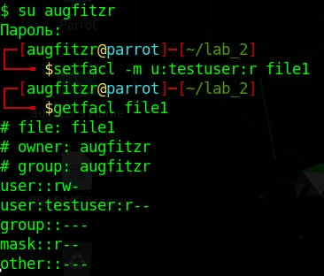

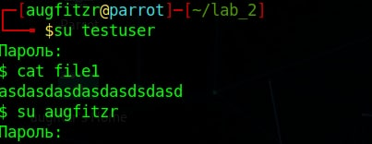

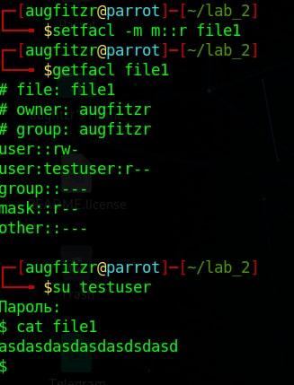

**Висновки:** система лінукс має дуже чітке розмежування доступу між користувачами та групами користувачів, що дає змогу дуже чітко налаштувати права, які є для вас необхідними та той чи інший файл, або директорію, також дає змогу проаналізувати ці права.